Caso de Teste SAP-425 :: Versão: 1 :: APROPRIACAO_PARA_ORDEM_DE_PRODUCAO_01

1. Cadastrar Demanda

7408-00026

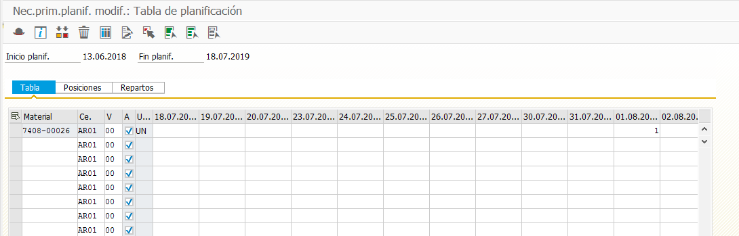

1. Rodar MRP

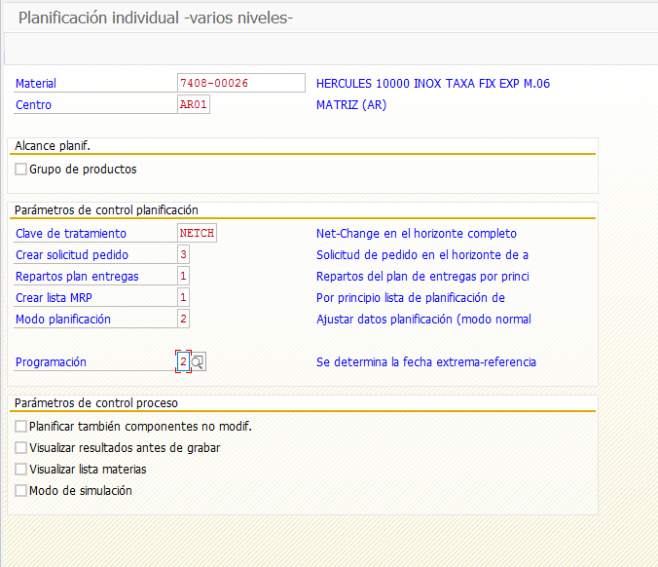

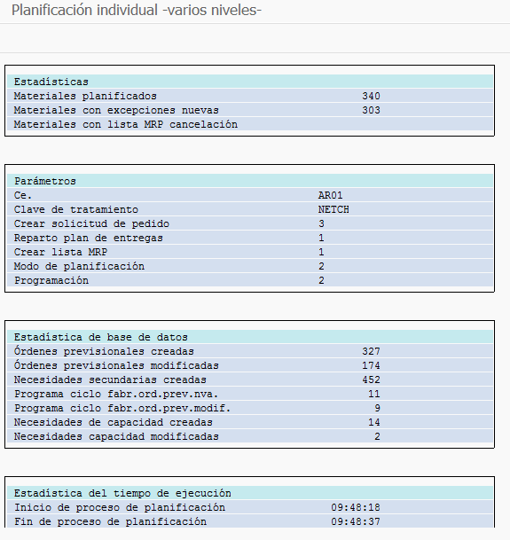

1. Fazer análise de capacidade

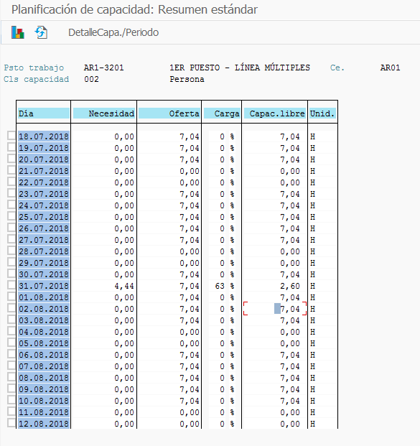

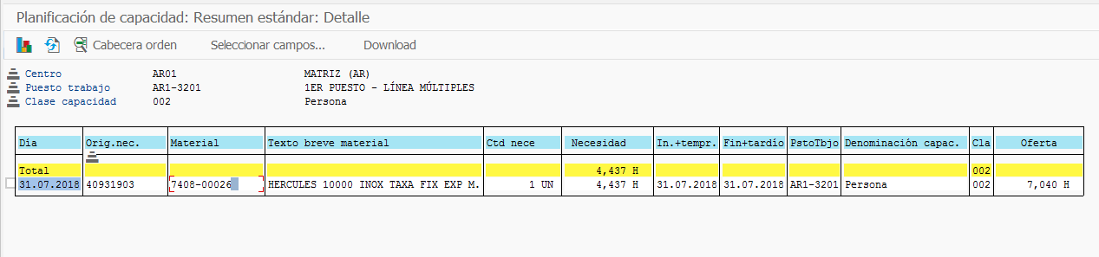

1. Fazer análise do MRP

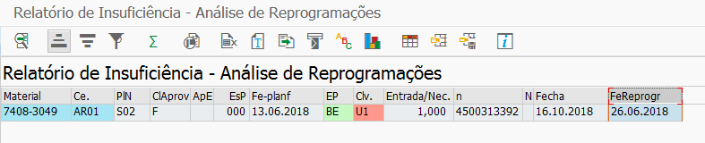

1. Ajustar datas das ordens planejadas (se necessário)

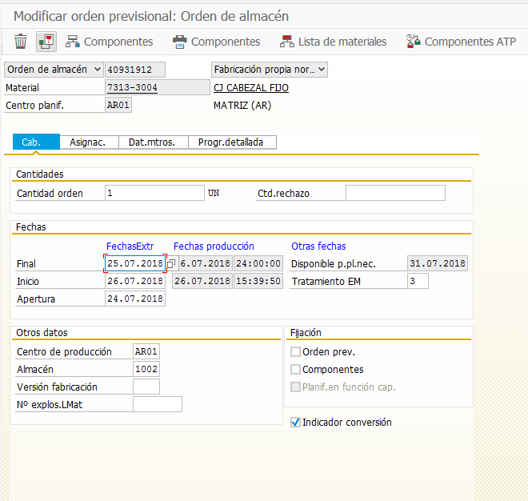

1. Converter Requisições de Compra

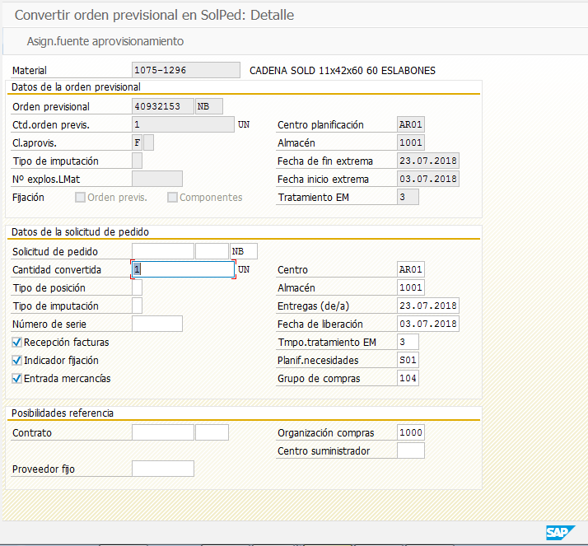

1. Converter Ordens de Produção

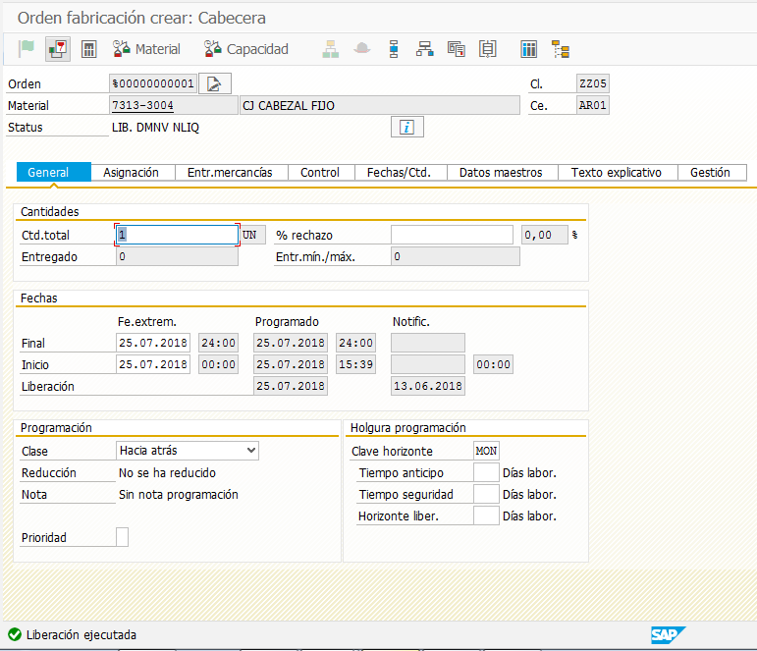

1. Imprimir Ordens de Produção

